Feuille de renseignements

Nom :________________________________________ Date : ________________
Voici une feuille qui résume les étapes de la résolution de problèmes. Conserve-la à titre de référence.

1. Je reconnais l’existence d’un problème.
Je me sens : | 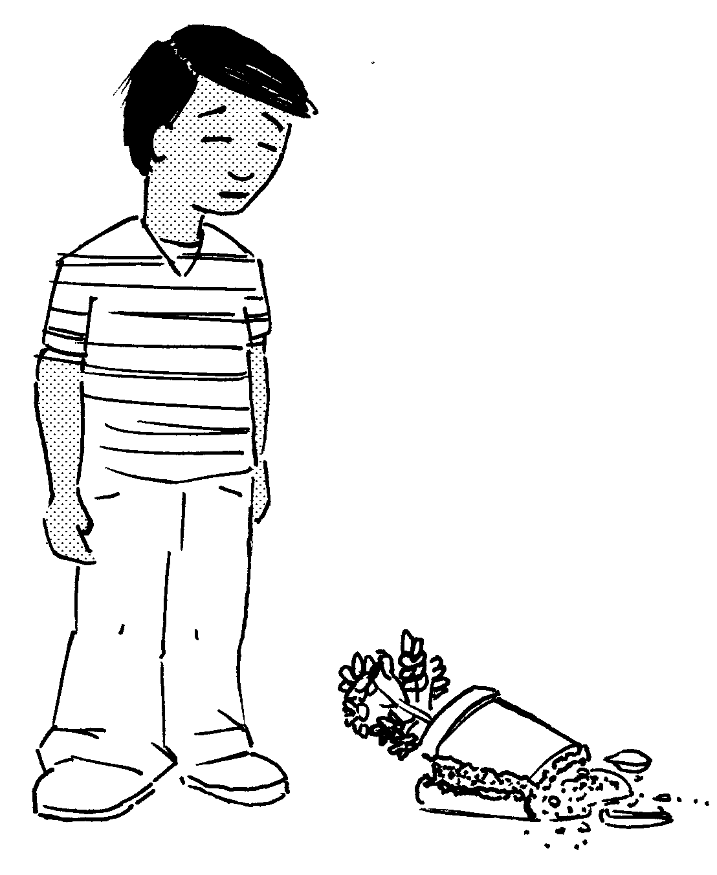  Voici les faits :
J’énonce le problème clairement :
___________________________________________________________________________

2. Je cherche plusieurs solutions possibles.
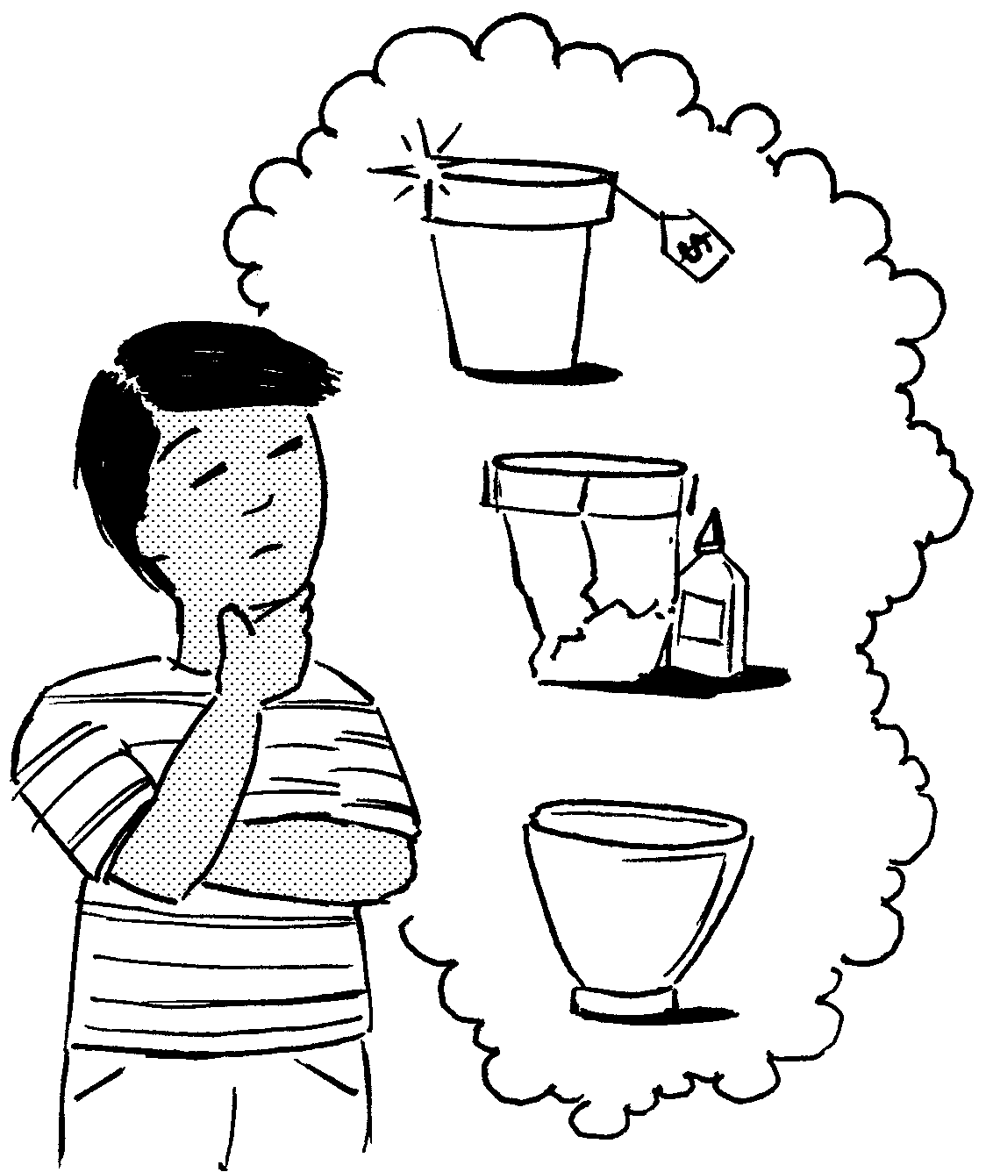
□
□
□
□

3. J’évalue les meilleures solutions à l’aide de critères.
Je retiens les quatre meilleures solutions :  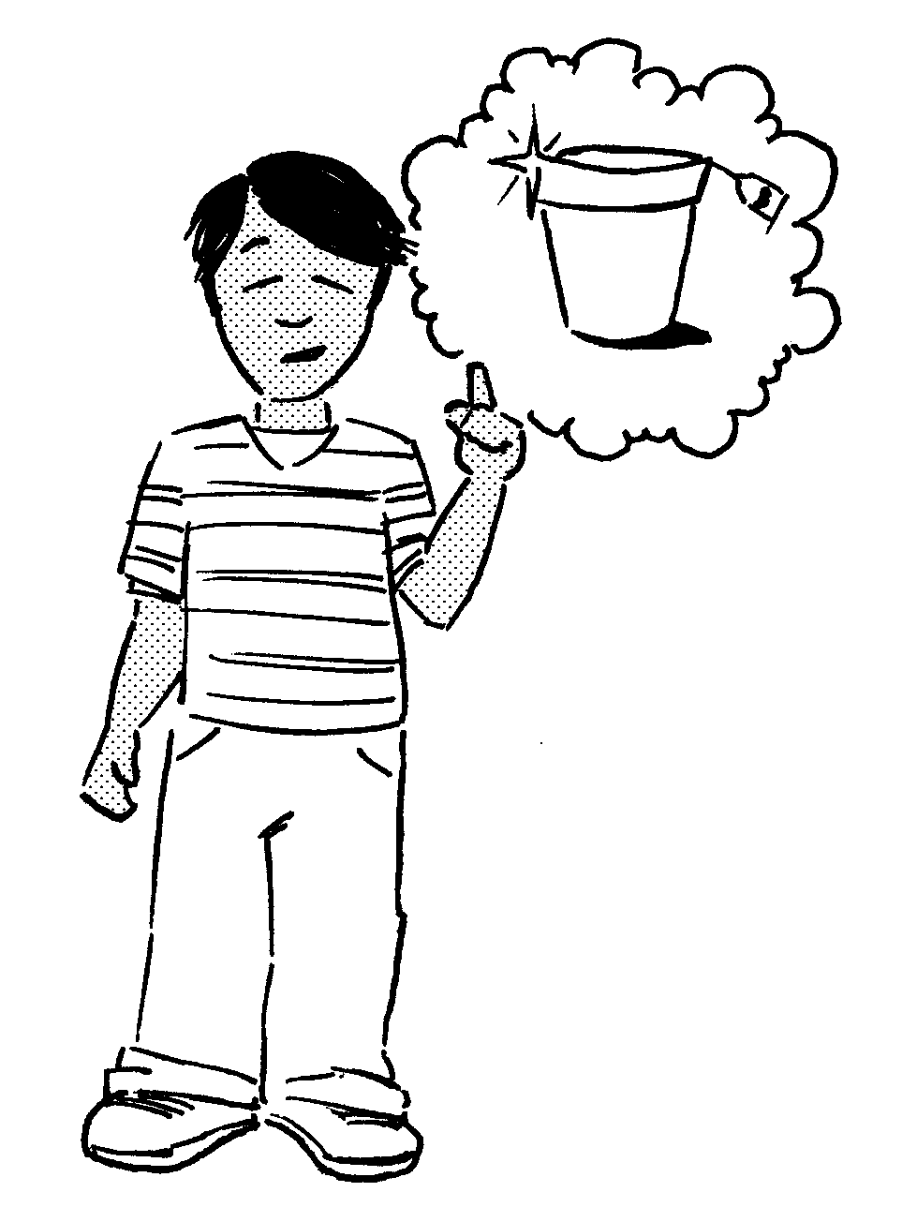  1.  2.  3.  4. | Les critères d’évaluation :  □ Mes connaissances en matière de santé.  □ Les valeurs de ma famille.  □ Mes valeurs spirituelles.  □ Les valeurs de mon école.  □ Les valeurs de ma communauté.  □ Les conséquences de mes actes.

4. Je choisis.
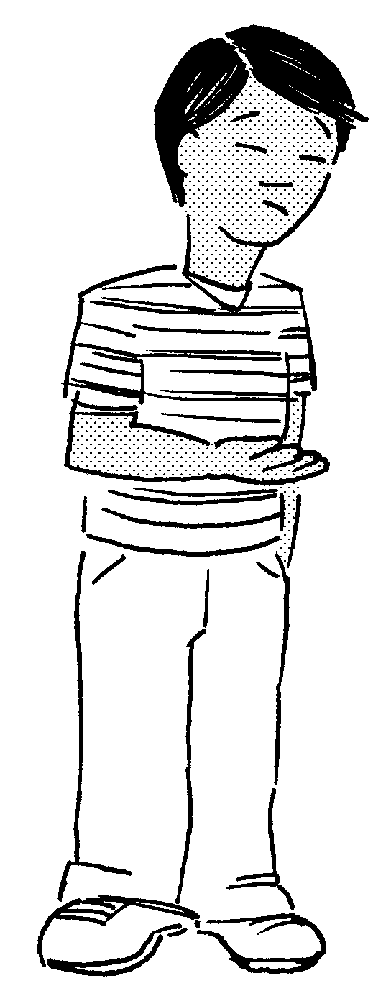
Je décide de choisir la solution nº parce que

5. J’adapte au besoin.
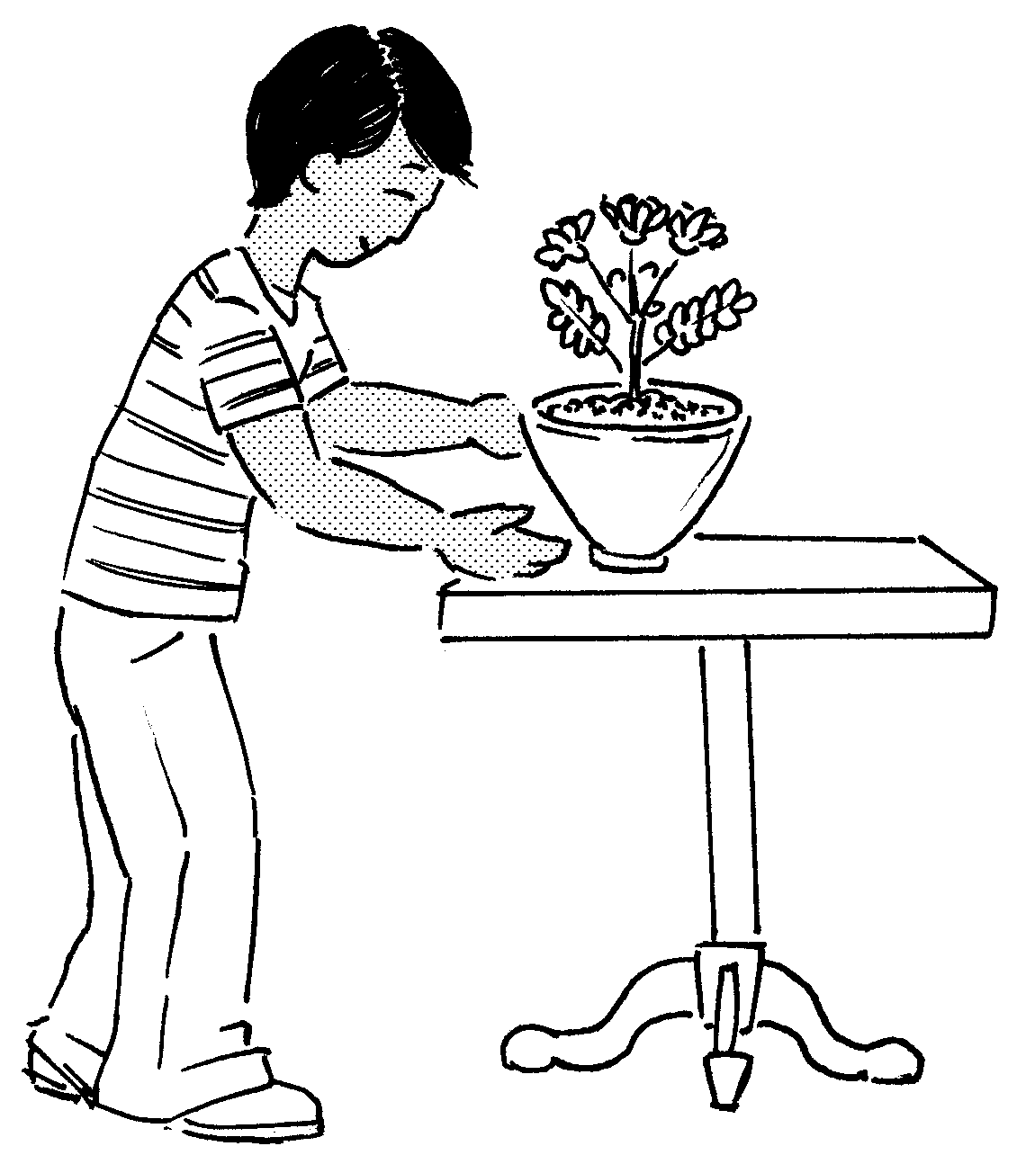
Je dois faire les adaptations ou les modifications suivantes :
parce que

